

**คู่มือการปฏิบัติงานกองช่าง  
เทศบาลตำบลโพนสูง  
อำเภอไชยวาน จังหวัดอุดรธานี**

โทรศัพท์ ๐42-740207

คำนำ

กองช่าง เทศบาลตำบลโพนสูง มีหน้าที่เกี่ยวกับงานสำรวจ ออกแบบ การจัดทำข้อมูลด้านวิศวกรรม การจัดเก็บ และการทดสอบคุณภาพวัสดุ งานออกแบบและเขียนแบบ การตรวจสอบการก่อสร้าง งานควบคุม อาคารตามระเบียบ กฎหมาย งานแผนปฏิบัติงานการก่อสร้างและซ่อมบำรุง การควบคุมการก่อสร้างและการ ซ่อมบำรุง แผนงานวิศวกรรมเครื่องจักรกล การรวบรวมประวัติติดตามควบคุมการปฏิบัติงานเครื่องจักรกล การควบคุม การบำรุงรักษาเครื่องจักรกลและยานพาหนะงานเกี่ยวกับแผนงาน ควบคุม เก็บรักษา การเบิกจ่าย วัสดุ อะไหล่ นํ้ามันเชื้อเพลิง และงานอื่นๆ ที่เกี่ยวข้องและที่ได้รับมอบหมาย ได้จัดทำคู่มือปฏิบัติงานด้านต่างๆ ภายในกองช่างชื้น เพื่อให้บุคลากรที่ปฏิบัติงานและผู้ที่เกี่ยวข้องไดใช้เป็นแนวทางในการปฏิบัติงานร่วมกันให้ เกิดความถูกต้อง และรวดเร็วในการทำงาน โดยผู้ปฏิบัติหน้าที่หรือผู้ที่ได้รับมอบหมายสามารถปฏิบัติแทนกันได้ หากข้อความของคู่มือมีความผิดพลาดประการใด หรือหากมีข้อเสนอแนะที่จะเป็นประโยชน์ต่อการปรับปรุง คู่มือการปฏิบัติงานขอน้อมรับไว้ด้วยความยินดี และพร้อมที่จะปรับปรุงแก่ไข เพื่อความถูกต้องสมบูรณ์ต่อไป

กองช่าง เทศบาลตำบลโพนสูง

สารบัญ

หน้า บทนำ

ข้อมูลทั่วไป ๑

วัตถุประสงค์ ๒

ขอบเขต ๒

กรอบแนวคิด ๒

โครงสร้างของกองช่าง เทศบาลตำบลโพนสูง ๓

**การปฏิบัติงาน งานสาธารณูปโภคและงานสถานที่และไฟฟ้าสาธารณะ กองช่าง เทศบาลตำบลโพนสูง**

งานสาธารณูปโภค ๔

งานก่อสร้าง/แผนผังขั้นตอนการดำเนินโครงการ ๕

แผนผังขั้นตอน (ต่อ) ๖

แผนผังขั้นตอนการระวังชี้แนวเขต ๗

งานสถานที่และไฟฟ้าสาธารณะ ๘

แผนผังขั้นตอนการขออนุญาตก่อสร้าง,ต่อเติม,รื้อถอนอาคาร ๙

การรายงานผล ๙

**ส่วนที่ ๑**

**บทนำ**

**ข้อมูลทั่วไป**

กองช่าง เทศบาลตำบลโพนสูง มีหน้าที่เกี่ยวกับงานสำรวจ ออกแบบ การจัดทำข้อมูลด้านวิศวกรรม การจัดเก็บ งานออกแบบและเขียนแบบ การตรวจสอบการก่อสร้าง งานควบคุมอาคารตามระเบียบ กฎหมาย งานแผนปฏิบัติงานการก่อสร้างและซ่อมบำรุง การควบคุมการก่อสร้างและการซ่อมบำรุง แผนงานวิศวกรรม เครื่องจักรกล การรวบรวมประวัติติดตามควบคุมการปฏิบัติงานเครื่องจักรกล การควบคุม การบำรุงรักษา เครื่องจักรกลและยานพาหนะงานเกี่ยวกับแผนงาน ควบคุม เก็บรักษา การเบิกจ่ายวัสดุ อะไหล่ นํ้ามัน เชื้อเพลิง และงานอื่นๆ ที่เกี่ยวข้องและที่ได้รับมอบหมาย แบ่งส่วนราชการภายในออกเป็น ๒ งาน ประกอบด้วย

๑. **งานสาธารณูปโภค** มีหน้าที่ควบคุมดูแลรับผิดชอบการปฏิบัติงานในหน้าที่ของงานก่อสร้าง และงาน สาธารณูปโภคให้เป็นไปตามกฎหมาย

* งานด้านการก่อสร้างอาคาร ถนน สะพาน ทางเท้า และสิ่งติดตั้งอื่น ฯลฯ
* งานวางโครงการและควบคุมการก่อสร้าง
* งานประมาณการค่าโครงการ
* งานซ่อมบำรุงรักษาอาคาร ถนน สะพาน ทางเท้า
* งานให้คำปรึกษาแนะนำหรือตรวจสอบเกี่ยวกับงานก่อสร้าง
* งานควบคุมพัสดุ งานด้านโยธา
* งานประมาณราคา งานซ่อมบำรุงรักษา
* งานบำรุงรักษาเครื่องจักรกลและยานพาหนะ
* งานแผนที่และภาษี
* งานอื่นๆ ที่เกี่ยวข้องหรือได้รับมอบหมาย

**๒. งานสถานที่และไฟฟ้าสาธารณะ มี**หน้าที่ควบคุมดูแลรับผิดชอบการปฏิบัติงานในหน้าที่ของงานการ ควบคุมการก่อสร้างอาคาร การตรวจตราอาคารให้เป็นไปตาม พ.ร.บ.ควบคุมอาคาร พ.ศ. ๒๕๒๒

* งานควบคุมการก่อสร้าง
* งานประมาณการค่าโครงการ
* งานปรับปรุง ซ่อมแซม ไฟฟ้าสาธารณะ ถนน อาคารสำนักงาน สวนสาธารณะ ฯลฯ
* งานจัดสถานที่ งานรัฐพิธี งานประเพณีต่างๆ
* งานก่อสร้าง ติดตั้ง ไฟฟ้าสาธารณะ อาคารสำนักงาน หน่วยงานและโรงเรียนในสังกัด
* งานสำรวจ ออกแบบ จัดหาวัสดุเกี่ยวกับการก่อสร้างติดตั้ง ซ่อมบำรุงรักษาไฟฟ้าสาธารณะ
* งานดูแล ซ่อมแซม ปรับปรุง สวนสาธารณะ
* งานอื่นๆ ที่เกี่ยวข้องหรือได้รับมอบหมาย

-๒-

วัตถุประสงค์

การจัดทำคู่มือการปฏิบัติงานของกองช่าง เป็นเครื่องมือที่สำคัญอย่างยิ่งในการทำงาน ทั้งระดับ หัวหน้างานและปฏิบัติงาน ซึ่งเป็นการจัดทำรายละเอียดของการทำงานในหน่วยงานนั้นๆ อย่างเป็นระบบและ ครบถ้วน สามารถนำไปใช้ประโยชน์ได้หลายประการ เช่น การสอนงาน การตรวจสอบการทำงาน การควบคุม งาน การติดตามงาน และการประเมินผลการปฏิบัติงาน ทั้งนี้ เทศบาลตำบลวัดสิงห์มีวัตถุประสงค์ดังนี้

๑. เพื่อให้ข้าราชการและพนักงานจ้างตามภารกิจกองช่าง มีคู่มือการปฏิบัติงานที่ชัดเจน เป็นลาย ลักษณ์อักษร ซึ่งแสดงรายละเอียดขั้นตอนการปฏิบัติงานของกิจกรรม/กระบวนการต่างๆของกองช่าง

๒. เพื่อเป็นการสร้างมาตรฐานการปฏิบัติงาน ซึ่งจะช่วยให้การทำงานของกองช่างได้มาตรฐานเป็นไป ตามเป้าหมาย ได้ผลผลิตหรือการบริการที่มีคุณภาพ รวดเร็ว ทันตามกำหนดเวลา มีการทำงานอย่างปลอกภัย บรรลุข้อกำหนดที่สำคัญของกระบวนการ

ขอบเขต

การจัดทำคู่มือการปฏิบัติงานกองช่าง ประกอบด้วยภารกิจที่ปฏิบัติและหน้าที่รับผิดชอบต่างๆ ภายใน กองช่าง เกี่ยวกับงานควบคุมอาคาร ขอบเขตของคู่มือการปฏิบัติงานของกองช่างนี้ เพื่อให้ผู้ปฏิบัติงานสามารถ ใช้เป็นคู่มือการทำงานให้บรรลุเป้าหมาย ปฏิบัติงานได้ถูกต้อง รวดเร็ว และมีประสิทธิภาพเป็นไปตามแนวทาง เดียวกัน

กรอบแนวคิด

เทศบาลตำบลโพนสูง เป็นหน่วยงานราชการส่วนท้องถิ่นขนาดปานกลาง มีประชากรอาศัยอยู่ หนาแน่นพอสมควร เป็นศูนย์กลางความเจริญทั้งด้านการค้าขายและการเกษตร เศรษฐกิจสังคม กองช่าง เทศบาลตำบลโพนสูงเป็นหน่วยงานที่ให้การบริการทุกด้าน งานควบคุมอาคาร ผู้บริหารเทศบาลตำบลโพนสูงมีนโยบายต้องการพัฒนาให้ตำบลวัดสิงห์เป็นตำบลที่น่าอยู่ มีสาธารณูปโภคครบถ้วนสมบูรณ์ มีสภาพแวดล้อมที่ สะอาด มีระเบียบเรียบร้อยสวยงาม ประชาชนได้รับความสะดวก มีคุณภาพชีวิตที่ดี ซึ่งรวมถึงการบริการที่ดี เป็นองค์กรที่มีการบริหารจัดการที่ดีที่สุด การจัดทำคู่มือการปฏิบัติงาน กองช่าง เทศบาลตำบลโพนสูงเพื่อเจ้าหน้าที่จะได้ใช้เป็นคู่มือในการปฏิบัติงานได้อย่างถูกต้อง รวดเร็ว ให้ประชาชนมีความพึงพอใจและมี ประสิทธิภาพ เป็นมาตรฐานเดียวกัน ดังนี้

|  |  |
| --- | --- |
| **ผู้รับบริการ** | **ความต้องการ/ความคาดหวัง** |
| ประชาชนและผู้ประกอบการในพื้นที่ตำบลวัดสิงห์ | ได้รับความสะดวก รวดเร็ว ในการรับบริการ |
| **ผู้มีส่วนได้ส่วนเสีย** | **ความต้องการ/ความคาดหวัง** |
| ประชาชนและผู้ประกอบการในพื้นที่ตำบลวัดสิงห์ | ประชาชนและผู้ประกอบการได้รับความพิงพอใจในการ รับบริการ |
| เทศบาลตำบลโพนสูง | เทศบาลตำบลโพนสูง สามารถจัดเก็บค่าธรรมเนียม สามารถควบคุม ตรวจสอบและทราบจำนวนสิ่งปลูก สร้าง |

คำจำกัดความ

**กองช่าง** คือ ส่วนราชการในสังกัดเทศบาลตำบลโพนสูง

**นายกเทศมนตรี** คือ เจ้าพนักงานท้องถิ่น ตามกฎหมายควบคุมอาคาร

**ปลัดเทศบาล** คือ ผู้ตรวจสอบการปฏิบัติงานให้เป็นไปตามกฎหมายที่เกี่ยวข้องกับงานควบคุมอาคาร **ผู้อำนวยการกองช่าง** คือ ผู้กำกับดูแลการปฏิบัติงานให้เป็นไปตามกฎหมายที่เกี่ยวข้องกับงานควบคุม

อาคาร

-๓-

โครงสร้างของกองช่าง เทศบาลตำบลโพนสูง

กองช่าง  
ผู้อำนวยการกองช่าง

**งานสาธารรูปโภค**

นายพร สีดาบุตร

ผู้อำนวยการกองช่าง

นายวีระวัฒน์ ภูน้ำทอง

ผู้ช่วยช่างโยธา

**งานสถานที่และไฟฟ้าสาธารณะ**

นายพร สีดาบุตร

ผู้อำนวยการกองช่าง

นายคิมหันต์ สุวรรณกลาง

ผู้ช่วยช่างไฟฟ้า



**งานธุรการ**

นายพร สีดาบุตร

ผู้อำนวยการกองช่าง

นางสาวพิมพิลัย หงษาคำ

คนงานทั่วไป

-4-

การปฏิบัติงานงานสาธารณูปโภค งานสถานที่และไฟฟ้าสาธารณะ กองช่าง เทศบาลตำบลโพนสูง

งานสาธารณูปโภค

* งานก่อสร้าง ซ่อมแซม ประมาณการโครงการต่างๆ
* งานประสานสาธารณูปโภค
* งานระบายนํ้า
* งานการบำรุงรักษาคูคลอง ท่อระบายนํ้า
* งานสำรวจพื้นที่เพื่อจัดทำบำรุงรักษาถนนและสะพาน ท่อ รางระบายนํ้า คูคลอง ทางเท้า และที่สาธารณะ
* งานแผนที่ภาษี
* งานอื่นๆ ที่เกี่ยวข้องหรือได้รับมอบหมาย

|  |  |
| --- | --- |
| **ผู้รับบริการ** | **ความต้องการ/ความคาดหวัง** |
| ประชาชนในพื้นที่ตำบลวัดสิงห์ หน่วยงานราชการใน ตำบลโพนสูง | มีระบบสาธารณูปโภคอย่างสมบูรณ์ |
| **ผู้มีส่วนได้ส่วนเสีย** | **ความต้องการ/ความคาดหวัง** |
| ประชาชนในพื้นที่ตำบลวัดสิงห์ หน่วยงานราชการใน ตำบลโพนสูง | มีระบบสาธารณูปโภคอย่างสมบูรณ์ |

ขั้นตอนการดำเนินงานซ่อมแซมถนนถนนและสะพาน ท่อ รางระบายนํ้า คูคลอง ทางเท้า และที่สาธารณะ

* กรอกแบบคำร้อง ณ สำนักงานเทศบาลตำบลโพนสูง
* ส่งคำร้อง ณ สำนักงานเทศบาลตำบลโพสูง
* เจ้าพนักงานธุรการลงรับเรื่อง เสนอต่อปลัดเทศบาล และ นายกเทศมนตรี พิจารณาอนุมัติ
* ดำเนินการตามคำร้องขอที่ผ่านการพิจารณาอนุมัติเรียบร้อยแล้ว

ขั้นตอนการดำเนินงานก่อสร้าง

๑. ศึกษารายละเอียดโครงการที่ผ่านการพิจารณาอนุมัติงบประมาณประเภทต่างๆ

๒. จัดทำประมาณราคากลาง โดยศึกษาราคาวัสดุก่อสร้างที่ใกล้เคียงกับปัจจุบันมากที่สุด (ไม่เกิน ๑เดือน) จากสำนักดัชนีเศรษฐกิจการค้า กระทรวงพาณิชย์ (http://www.price.moc.go.th) หรือราคาในพื้นที่ จังหวัดอุดรธานี

๓. นายช่างโยธา ตรวจทานและเสนอผู้อำนวยการกองช่างตรวจสอบรายละเอียดใบประมาณราคา และแบบแปลน

๔. เสนอปลัดเทศบาล และ นายกเทศมนตรี พิจารณาและลงนามอนุมัติดำเนินโครงการ

-5-

**แผนผังขั้นตอนการดำเนินโครงการ**

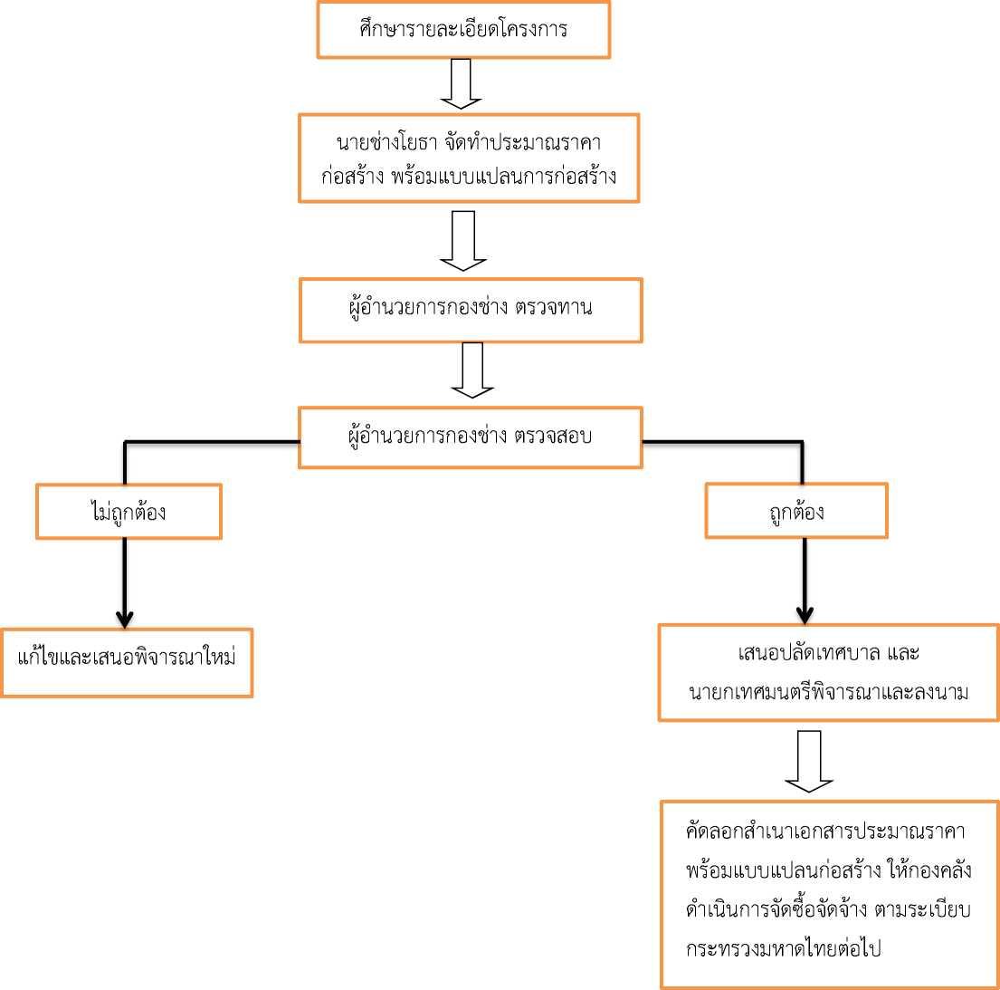

-6-

แผนผังขั้นตอน (ต่อ)

ช่างผู้ควบคุมงานลงพื้นที่ก่อสร้าง เพื่อควบคุมการ  
ปฏิบัติงานของผู้รับจ้างให้เป็นไปตามแบบแปลนที่  
กำหนด พร้อมจัดทำบันทึกการควบคุมงานทุกวัน

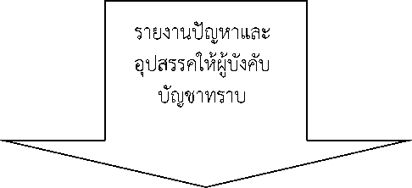

สรุปผลการดำเนินโครงการ ก่อสร้างรายไตรมาส รายงาน ปลัด เทศบาล/ นายกเทศมนตรีทราบ

รายงานผลการดำเนินโครงการให้ ปลัดเทศบาล/นายกเทศมนตรีทราบ เมื่อโครงการก่อสร้างแล้ว

-7-

ขั้นตอนการดำเนินงานการชี้ระวังแนวเขต/การรับรองแนวเขต

๑.เจ้าของที่ดินติดต่อเพื่อขอรังวัดที่ดิน

๒.เจ้าพนักงานที่ดินจังหวัดอุดรธานี สาขาไชยวาน แจ้งเรื่องมายังเทศบาลตำบลโพนสูง

๓.นายกเทศมนตรี มอบอำนาจเจ้าหน้าที่กองช่างดำเนินการตรวจสอบข้อเท็จจริง

๔.กรณีไม่มี่การรุกลํ้าที่สาธารณประโยชน์ เจ้าพนักงานท้องถิ่นหรือผู้รับมอบอำนาจลงนามรับรอง

๕.กรณีมีการรุกลํ้าที่สาธารณประโยชน์ประสานความร่วมมือไปยังสำนักงานที่ดินจังหวัดอุดรธานีสาขาไชยวาน

แผนผังขั้นตอนการชี้ระวังแนวเขต/การรับรองแนวเขต

เจ้าพนักงานที่ดินจังหวัดอุดรธานี สาขาไชยวาน แจ้งเรื่องมายัง เทศบาลตำบลโพนสูง

เจ้าหน้าที่กองช่าง (ผู้รับมอบอำนาจจาก นายกเทศมนตรี) ตรวจสอบข้อเท็จจริงตาม

รายงานอำเภอไชยวาน

ลงนามรับรอง

รายงานนายกเทศมนตรี ทราบ

-8-

งานสถานที่และไฟฟ้าลาธารณะ

* งานประมาณการ วางโครงการ วางแผนงานเกี่ยวกับการติดตั้ง ซ่อมแซมไฟฟ้าสาธารณะ
* งานควบคุมการก่อสร้าง
* งานบริการจัดสถานที่ งานรัฐพิธี งานประเพณีต่างๆ
* งานปรับปรุง ดูแล สวนสาธารณะ
* งานออกแบบ งานก่อสร้างที่มีผู้ยื่นขออนุญาตก่อสร้างอาคารทุกประเภทที่ได้รับอนุญาตจากเจ้า พนักงานท้องถิ่น ให้ก่อสร้างถูกต้องตามแบบที่รับอนุญาตการประมาณราคา ร่วมพิจารณากำหนดวางแผนงาน งบประมาณ
* งานอื่นที่เกี่ยวข้องที่ได้รับมอบหมาย

|  |  |
| --- | --- |
| **ผู้บริหาร** | **ความต้องการ/ความคาดหวัง** |
| ประชาชนในพื้นที่ตำบลวัดสิงห์หน่วยงานราชการใน ตำบลโพนสูง | ความถูกต้อง รวดเร็ว |
| **ผู้มีส่วนได้ส่วนเสีย** | **ความต้องการ/ความคาดหวัง** |
| ประชาชนในพื้นที่ตำบลวัดสิงห์หน่วยงานราชการใน ตำบลโพนสูง | ความถูกต้อง รวดเร็ว |

ขั้นตอนการดำเนินงานขออนุญาตก่อสร้าง/ต่อเติม/รื้อถอนอาคาร

๑. ผู้ยื่นคำร้อง ขอรับแบบฟอร์มการยื่นคำร้องได้ ณ สำนักงานเทศบาลตำบลโพนสูง

๒. ผู้ยื่นคำร้องนำแบบคำร้องขออนุญาตก่อสร้าง/ต่อเดิม/รื้อถอนอาคาร (แบบ ข.๑) พร้อมหลักฐานยื่นต่อเจ้า พนักงานธุรการกองช่าง เทศบาลตำบลโพนสูงเพื่อจัดทำหนังสืออนุญาตก่อสร้างอาคาร (อ.๑)

หลักฐาน

* สำเนาบัตรประจำตัวประชาชน ๑ ฉบับ
* สำเนาทะเบียนบ้าน ๑ ฉบับ
* สำเนาโฉนดที่ดิน หรือเอกสารสิทธิ ๑ ฉบับ

3. เจ้าพนักงานธุรการเสนอนายกเทศมนตรี ลงนาม (กรณีนายกเทศมนตรีไม่อยู่ประจำสำนักงาน หรือติด ภารกิจ ใช้ระยะเวลาประมาณ ๑-๔ วัน

4. ติดต่อผู้ยื่นคำร้องมารับหนังสืออนุญาตก่อสร้าง/ต่อเดิม/รื้อถอนอาคาร

-๙-

แผนผังขั้นตอนการขออนุญาตก่อสร้าง ต่อเติม รื้อถอนอาคาร

ผู้ยื่นคำร้องกรอกแบบคำร้องขออนุญาต ก่อสร้าง/ต่อเติม/รื้อถอนอาคาร

ผู้ยื่นคำร้อง ยื่นเอกสารหลักฐานได้ที่ กองช่าง เทศบาลตำบลโพนสูง

เจ้าพนักงานธุรการกองช่าง จัดทำหนังสือ อนุญาตก่อสร้าง/ต่อเติม/รื้อถอนอาคาร

นายกเทศมนตรี ลงนาม

แจ้งผู้ยื่นคำร้องมารับหนังสืออนุญาตก่อสร้าง/ ต่อเติม/รื้อถอนอาคาร

การรายงานผล ๑.งานสาธารณูปโภค รายงานสรุปผลการดำเนินงานทุกไตรมาส หรือรายงานทันทีกรณีเกิดข้อร้องเรียนเร่งด่วน ๒.งานสถานที่และสาธารณะ รายงานสรุปผลการดำเนินงานทุกไตรมาส หรือรายงานทันทีกรณีเกิดข้อ ร้องเรียนเร่งด่วน